Informe Técnico de Aseguramiento de Calidad (QA)
Proyecto: Sistema de Gestión de Citas Médicas – Sprint 1
Responsable de QA: Juan Sebastián Mayorga
Responsable de Requerimientos: Carlos Julián Benavides
Tecnologías: Django, Python, SQLite, Coverage.py

1. Introducción
El presente documento detalla el ciclo de pruebas ejecutado para el módulo de Buscador de Médicos. En el marco de la ingeniería de software moderna, se aplicó un enfoque de Shift-Left Testing, integrando pruebas unitarias e integración desde las primeras fases del desarrollo para garantizar la fiabilidad del endpoint /medicos y su correcta interacción con la base de datos relacional del proyecto.

2. Objetivos
- Validar la lógica de negocio: Asegurar que el filtrado por especialidad cumpla con los criterios de aceptación funcionales.
- Garantizar la integridad de datos: Verificar que la comunicación entre el backend y el motor SQLite sea precisa mediante pruebas de integración.
- Medir la cobertura de código: Cuantificar el alcance de las pruebas mediante herramientas de análisis estático para asegurar que el código crítico esté protegido contra regresiones.

3. Entorno de Pruebas
- Base de Datos de Prueba (SetUp): Se configuró un entorno aislado con 3 registros controlados: 2 médicos de "Cardiología" y 1 de "Pediatría".
- Herramientas: Marco de pruebas nativo de Django (django.test) y librería coverage para el análisis de métricas.

4. Descripción de Casos de Prueba

A. Pruebas de Integración (Capa de Datos)
- Test 1: Especialidad Exacta
  - Comando: test_integracion_filtro_especialidad_exacta
  - Resultado: OK
  - Evidencia:
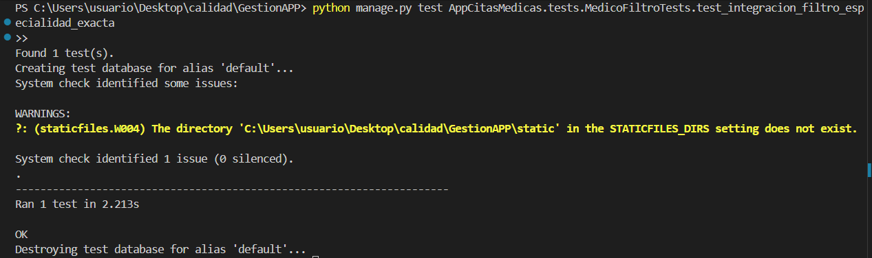
- Test 2: Cambio de Filtro (Otra Especialidad)
  - Comando: test_integracion_filtro_otra_especialidad
  - Resultado: OK
  - Evidencia:
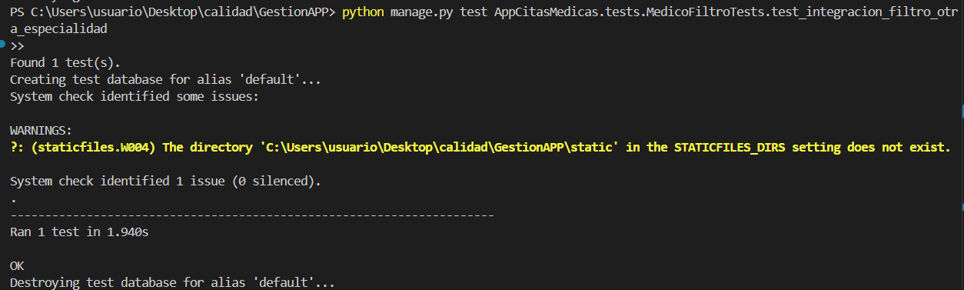

B. Pruebas Unitarias (Lógica de Backend)
- Test 3: Sin Filtros (Retorno Total)
  - Comando: test_unitaria_logica_sin_filtros
  - Resultado: OK
  - Evidencia: 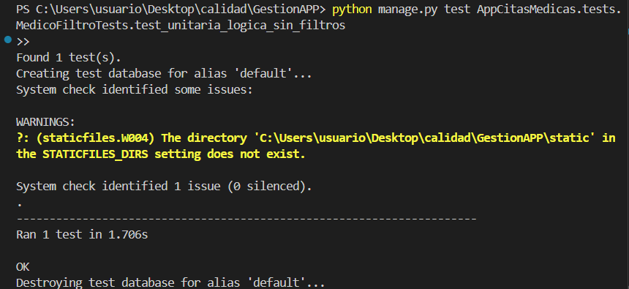

- Test 4: Manejo de Dato Inexistente
  - Comando: test_unitaria_logica_dato_inexistente
  - Resultado: OK
  - Evidencia:
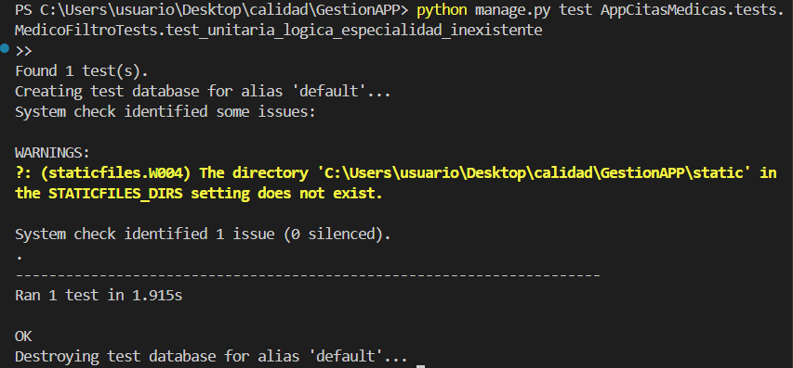

- Test 5: Normalización Case-Insensitive (Mayúsculas/Minúsculas)
  - Comando: test_unitaria_logica_filtrado_case_insensitive
  - Resultado: OK
  - Evidencia:
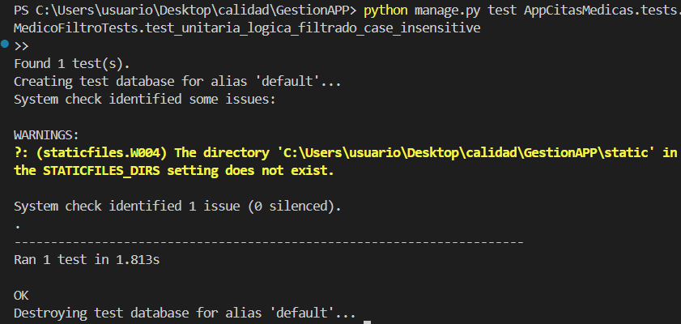

5. Conclusión de Coverage (Cobertura de Código)
Según el reporte generado, el proyecto alcanzó un TOTAL del 60% de cobertura global.
Archivo | Stmts | Miss | Coverage
AppCitasMedicas\tests.py | 46 | 0 | 100%
AppCitasMedicas\views.py | 213 | 157 | 26%
Global TOTAL | 524 | 211 | 60%
